Домоводство 7 класс 08.05.2020
Домашняя работа
Вокзалы. Их назначение и основные службы вокзала.

45. Причитайте определение:

Вокзал – это здание (комплекс зданий), сооружения и устройства для обслуживания пассажиров, управления движением транспорта и размещения служебного персонала.

46. Рассмотрите картинку и выберите правильный ответ:

Автовокзал
Железнодорожный
Аэровокзал
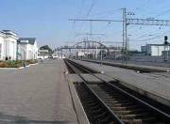

47. Заполните таблицу:

Службы вокзала | Обязанность. Назначение.
Касса продажи билетов на пригородные поезда
Касса продажи билетов на поезда дальнего следования
Касса предварительной продажи билетов
Справочная
Камера хранения
Зал ожидания
Милиция

